1.定义

1.1 项目概述

项目是针对rosman的历年销售额，进行分析建模以便可以预测未来的销售额。

Rossmann是欧洲的一家连锁药店。 在这个源自Kaggle比赛[Rossmann Store Sales](https://www.kaggle.com/c/rossmann-store-sales)中，我们需要根据Rossmann药妆店的信息（比如促销，竞争对手，节假日）以及在过去的销售情况，来预测Rossmann未来的销售额。

解决该问题涉及回归算法领域，数据集使用的rosman提供的销售数据以及门店信息数据。

1.2 问题陈述

需要对项目的输入数据进行特征处理，获取相关的数据来训练回归模型。通过最后的模型训练，可以有效的对未来的数据进行预测。

1.3 评价指标

使用xgboost集成算法以及rmspe评价指标。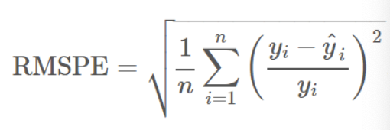

2.分析

数据的探索

目标数据是Sales特征，对这个特征的盒线图显示，数据存在比较大的异常偏差。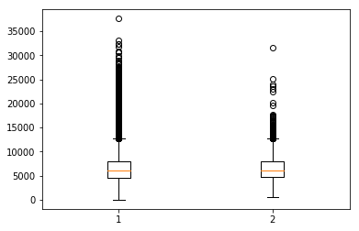

所以对标签数据进行平滑处理，使其服从正态分布。使用log平滑处理。

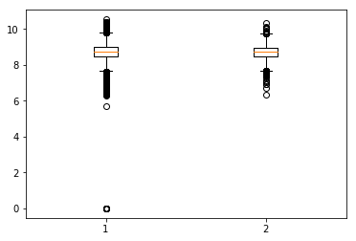

StoreType对于销售额的影响很大，从柱形图就可以看出不同type的平均销售额是有差别的

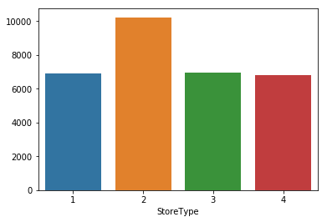

发现在不同的节假日的情况下，学校的开关也对销售额有很大的影响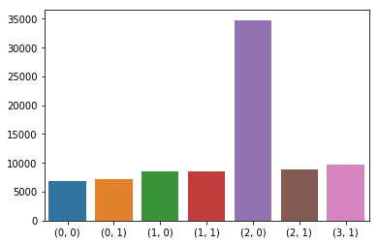

从直觉上来说Assortment也会影响销售额

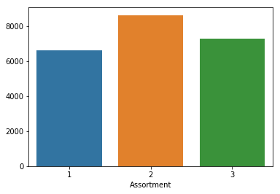

DayOfWeek对于销售额也影响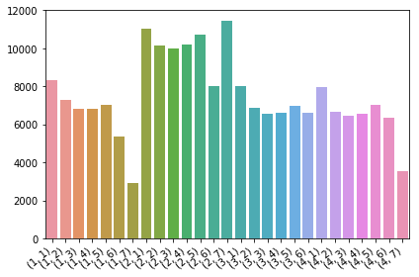

通过绘制图获取的feature特征包括

['DayOfWeek', 'Sales', 'Promo', 'StateHoliday', 'SchoolHoliday',

'StoreType', 'Assortment', 'CompetitionDistance',

'CompetitionOpenSinceMonth', 'CompetitionOpenSinceYear', 'Promo2',

'Promo2SinceWeek', ‘Promo2SinceYear']

在数据集中有很多标签数据，统一进行label encode

mappings = {'0':0, 'a':1, 'b':2, 'c':3, 'd':4}

data.StoreType.replace(mappings, inplace=True)

data.Assortment.replace(mappings, inplace=True)

data.StateHoliday.replace(mappings, inplace=True)

使其适合模型的训练运算

因为使用的模型是xgboost,所以从原理上来说就不需要进行一些类似离群数据，缺失数据的预处理。

算法和技术

主要运用的是xgboost算法。因为这个问题是回归问题，xgboost内部使用的CART tree，这种结构可以处理分类回归问题。而且xgboost的特点是它能够自动利用CPU的多线程进行并行，同时在算法上加以改进提高了精度。也是一种集成方法。集成方法的有点就是采用很多弱学习器最后合并成强学习器，效果会比较好。

Xgboost在学习的过程中， 或不断的通过上一次学习的模型的残差进一步学习，最终将损失缩小。

基准模型

RMSPE的得分在0.12左右

方法

数据预处理

数据中的标签数据都要进行label encode.

目标数据存在很大的离群值，所以需要进行平滑处理。

在分析数据的过程中，发现时间序列对于数据学习很有效果，所以对date进行特征提取，获取年月日的数据

执行过程

一开始对数据分别进行预处理，特征提取和特征选择，然后进行train valid 的划分，定义xgboost相关的参数，然后进行训练。

完善

在训练过程中，结果都不是特别好都在0.17-0.18左右，这是后尝试加入时间信息，结果提升很多，从最后的feature important上也能看到，时间序列确实很重要。

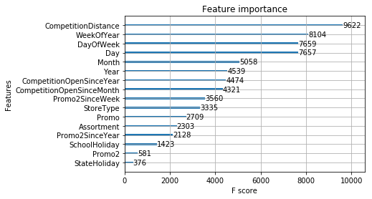

模型的评价与验证

使用CV验证，调试参数，获取最终的模型，结果在0.11638.

选取最终的模型根据train 和valid数据的RMSPE的值结果选择。偏差和方差都比较合理。

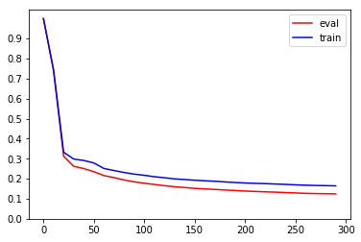

总体来说，现在这个模型表现还是比基准模型好很多。

结论

Rosman项目通过分析数据，可视化，对数据进一步获取了解，然后运用回归处理技术。有很多回归技术可以用，但是xgboost是目前最为流行的，速度快强大，容易使用上手。

目前这个模型的得分在kaggle上排名：1913.

效果不是特别理想，应该还有更有效的时间特征可以提取。